Ce qui ce fait:

* Les langages/ Bibliothèques

Des Mastermind ont déjà été fait en C et en Python. Étant donné que nous devons utilisé des langages objets, nous nous tournerons plus vers le Java, voir le C# selon notre détermination à apprendre un nouveau langage. On peut trouver sur internet énormément de Mastermind programmés en Java, et un peu moins en C#. Voici quelques liens de programme en C# et en Java:

* <http://www.gecif.net/articles/mathematiques/jeu_mastermind.html> Ce programme est intéressant dans le sens où il possède une interface graphique. Cependant nous trouvons la difficulté bien trop élevée et l’interface graphique largement améliorable.
* <http://www.c-sharpcorner.com/UploadFile/mgold/MastermindMG11142005065858AM/MastermindMG.aspx>
* En java, on utiliserait la bibliothèque swing.
* En python, il y a tkinter.
* En c# il y a visual basic, et xna( plus poussée).
* Algo de cassage
* L’ordinateur va se contenter de trouver des nombres qui correspondent à des couleurs. Voir pour l’algorithme structuré et “au hasard”.
* L’algorithme structuré consisterais à faire un premier essai aléatoire et selon les bonnes couleurs il réessaye avec le même nombre de couleurs qui sont bonnes et construit sont jeux de cette manière.
* L’algorithme “aux hasard” fait des randoms à chaque tours.
* Pattern MVC
* Mastermind possibles

# Pattern MVC (Modèle vue contrôleur)

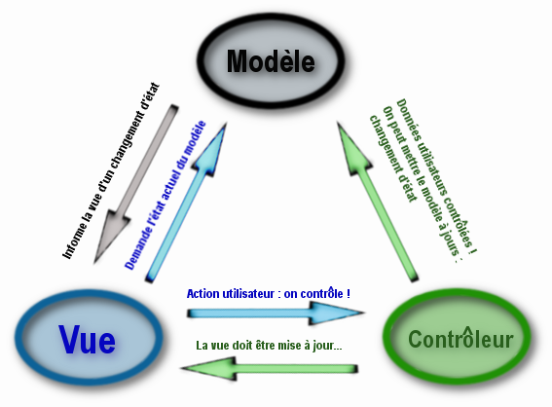

(<http://openclassrooms.com/courses/concevez-votre-site-web-avec-php-et-mysql/organiser-son-code-selon-l-architecture-mvc> )

**Modèle** : cette partie gère les *données* de votre site. Son rôle est d'aller récupérer les informations « brutes » dans la base de données, de les organiser et de les assembler pour qu'elles puissent ensuite être traitées par le contrôleur. On y trouve donc les requêtes SQL.

**Vue** : cette partie se concentre sur l'*affichage*. Elle ne fait presque aucun calcul et se contente de récupérer des variables pour savoir ce qu'elle doit afficher. On y trouve essentiellement du code HTML mais aussi quelques boucles et conditions PHP très simples, pour afficher par exemple la liste des messages des forums.

**Contrôleur** : cette partie gère la logique du code qui prend des *décisions*. C'est en quelque sorte l'intermédiaire entre le modèle et la vue : le contrôleur va demander au modèle les données, les analyser, prendre des décisions et renvoyer le texte à afficher à la vue. Le contrôleur contient exclusivement du PHP. C'est notamment lui qui détermine si le visiteur a le droit de voir la page ou non (gestion des droits d'accès).

**Ajout : Fonctionnalités.**

**-Jeu**

-Joueur contre joueur

-Paramétrage de partie

-Couleurs des pions

-Nombre de couleur

-Nombre d’essais

-…

-Choix de la combinaison secrète.

-Validation de la combinaison, sans perte de la solution ou des propositions précédentes.

-Switch entre les joueurs (propositions/indices)

- Voir à délégué la production d’indices a la machine.

-Comptage des points + voir Scoring BDD (si rallonge temps).

-Joueur contre IA (IA propose, joueur découvre)

-Même fonctionnalité avec combinaison aléatoire en proposition.

-Recherche supplémentaire sur l’IA voir : http://puzzling.stackexchange.com/questions/546/clever-ways-to-solve-mastermind

Interface graphique intégrée et fonctionnelle.